Комплектуется:

Ротор с коваными молотками
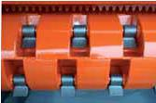

Изготовленная из конструкционной стали

рама

Внутренняя рама из

Hardox 400

Двойной ряд контрножей на раме

и один на шторке

Одинарная трансмиссия (5

приводных ремней)

Обгонная муфта редуктора

Карданный вал с ограничителем крутящего

момента

Шторка с гидроприводами

Салазки регулируемой высоты

Двустороння защитная шторка из двух рядов

цепей

Толкающая рама

ЛЕСОХОЗЯЙСТВЕННЫЕ МУЛЬЧЕРА
ДЛЯ ТРАКТОРОВ

(ОТ 70 ДО 140 Л.С.)(Ø макс. 20 см)
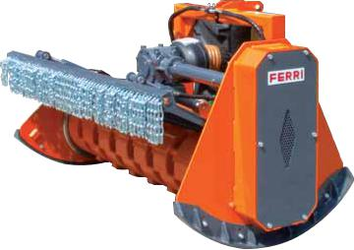

Технические характеристики

 | Модель |  | Ширина |  | Общая |  | Масса | Требования к |  |  | Диаметр |  | Общий диаметр
 |  |  | измельчения |  | ширина |  |  | базовой машине |  |  | ротора |  | ротора
 |  |  | м |  | м |  | Кг | л.с. / об./мин. |  |  | мм |  | мм
 | TFC/R1600 |  | 1,60 |  | 1,80 |  | 1240 | 70-80/1000 |  |  | 420 |  | 510
 | TFC/R1800 |  | 1,80 |  | 2,00 |  | 1380 | 80-100/1000 |  |  | 420 |  | 510
 | TFC/R2000 |  | 2,00 |  | 2,20 |  | 1520 | 100-120/1000 |  |  | 420 |  | 510
 | TFC/R2200 |  | 2,20 |  | 2,40 |  | 1660 | 120-140/1000 |  |  | 420 |  | 510
 | Молотки
 | Взаимозаменяемы на роторе
 |  |  | Кованые |  |  |  |  |  | Усиленные молотки
 |  |  | закаленные молотки |  |  |  |  |  | с вольфрамовыми
 |  |  |  |  |  |  |  |  | напайками
 |  |  | Стандартная |  |  |  |  |  | (используются в
 |  |  |  |  |  |  |  |  | случае скал и
 |  |  | комплектация |  |  |  |  |  | камней)
 | TFC/R1600 |  |  |  |  | 24 шт. |  |  |  |  |  | 24 шт.
 | TFC/R1800 |  |  |  |  | 28 шт. |  |  |  |  |  | 28 шт.
 | TFC/R2000 |  |  |  |  | 32 шт. |  |  |  |  |  | 32 шт.
 | TFC/R2200 |  |  |  |  | 36 шт. |  |  |  |  |  | 36 шт.
 |  |  | Cod. THFZP10280 |  |  |  |  |  | Cod. THFZP10280MD
Гарантийный период на оборудование - 12 месяцев

